Лабораторная работа 1.

Прямые методы решения систем линейных алгебраических уравнений.

Решить методом Гаусса СЛАУ.

1) 2,74x₁-1,18x₂+3,17x₃ = 2,18 2) 4x₁+3x₂+2x₃+x₄ = 3
1,12x₁+0,83x₂-2,16x₃ = -1,15 3x₁+6x₂+4x₃+2x₄ = 6
0,81x₁+1,27x₂+0,76x₃ = 3,23 2x₁+4x₂+6x₃+3x₄ = 4

- 7,9x₁+5,6x₂+5,7x₃-7,2x₄ = 6,68 4) 6x₁-x₂-x₃ = 11,33
8,5x₁-4,8x₂+0,8x₃+3,5x₄ = 9,95 -x₁+6x₂-x₃ = 32
4,3x₁+4,2x₂-3,2x₃+9,3x₄ = 8,6 -x₁-x₂+6x₃ = 42
3,2x₁-1,4x₂-8,9x₃+3,3x₄ = 1

Решить СЛАУ методом Гаусса с выбором главного элемента по столбцу.

- 2x₁+4x₂-7x₃ = 1 6) –x₁+3x₂+x₃ = 4
3x₁+6x₂+x₃ = 0 2x₁-6x₂-x₃ = 3
x₁+3x₂+2x₃ = -1 2x₁+5x₂+3x₃ = 1

- 3x₁-x₂+3x₃ = 0
6x₁-2x₂+x₃ = 1
x₁+x₂-x₃ = -2

Решить СЛАУ методом Гаусса с выбором главного элемента по строке.

8) x₁+2x₂-7x₃+4x₄ = 1 9) 2x₁+x₂+2x₃-x₄ = -3
5x₁+10x₂+x₃-3x₄ = 2 4x₁+2x₂-x₃+2x₄ = 3
x₁+5x₂-x₃+x₄ = -2 x₁-x₂+x₃-x₄ = 1
2x₁+x₂+3x₃-x₄ = -1 x₁+3x₂-2x₃+x₄ = 0

- 3x₁-x₂+x₃-5x₄ = 0
9x₁-3x₂+6x₃-5x₄ = 2
2x₁+x₂-4x₃+2x₄ = -1
x₁-3x₂+2x₃-x₄ = 3

Вычислить определитель матрицы, пользуясь схемой Гаусса.
11) Δ= 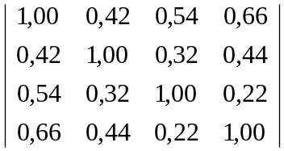 12) Δ= 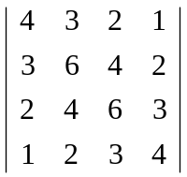

13) Δ= 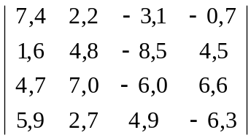 14) Δ= 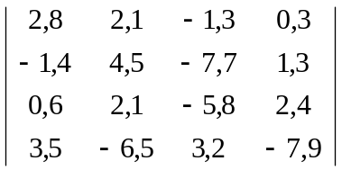
Вычислить обратную матрицу по схеме Гаусса.

15) A= 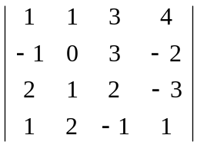 16) A= 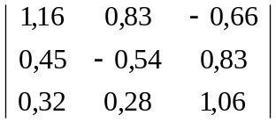

17) A= 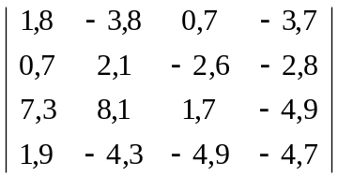

Решить СЛАУ методом квадратного корня.

- 1,65x₁-1,76x₂+0,77x₃ = 2,15 19) 0,53x₁-0,75x₂+1,83x₃ = 0,68
-1,76x₁+1,04x₂-2,61x₃ = 0,82 -0,75x₁+0,68x₂-1,19x₃ = 0,95
0,77x₁-2,61x₂-3,18x₃ = -0,73 -0,75x₁+0,68x₂-1,19x₃ = 0,95

20) 2,56x₁+0,67x₂-1,78x₃ = 1,14 21) 4,25x₁-1,48x₂+0,73x₃ = 1,44
0,67x₁-2,67x₂+1,35x₃ = 0,66 -1,48x₁+1,73x₂-1,85x₃ = 2,73
-1,78x₁+1,35x₂-0,55x₃ = 1,72 0,73x₁-1,85x₂+1,36x₃ = -0,64

Решить СЛАУ методом правой прогонки.

- -3x₁+2x₂ = 1, x₁+3x₂-2x₃ = 4, 2x₂+6x₃+3x₄ = 0, -7x₃+9x₄+x₅ = -3,
8x₄+x₅ = -7

- 2x₁+x₂ = 1 , x₁+3x₂+x₃ = 2, x₂+4x₃+2x₄ = -1, 2x₃+5x₄+2x₅ = 0, 2x₄+x₅ = 3

- x₁+5x₂ = 0, x₁+7x₂-4x₃ = 1, -x₂+3x₃-2x₄ = 4, 2x₃+8x₄-x₅ = 3, x₄-5x₅ = 0

25)–x₁+3x₂ = 7, 2x₁+9x₂-x₃ = 4, 3x₂+5x₃+x₄ = -2, x₃-6x₄-x₅ = 1, 2x₄+4x₅ = 1

Ответы:

- x₁=0,0970, x₂=1,7728, x₃=1,2638

- x₁=0, x₂=1, x₃=-1, x₄=2

- x₁=0,9671, x₂=0,1248, x₃=0,4263, x₄=0,5679

- x₁=4,6661, x₂=7,6189, x₃=9,0475

- x₁=1,6087, x₂=-0,7826, x₃=-0,1304

- x₁=-5,5454, x₂=-4,1818, x₃=11,0000

- x₁=-0,5, x₂=-2,1, x₃=-0,2

- x₁=0,5258, x₂=-0,4124, x₃=-1,0515, x₄=-1,5155

- x₁=1,1538, x₂=-1,6154, x₃=-1,9231, x₄=-0,1538

- 10) x₁=-0,0584, x₂=-1,0467, x₃=0,0514, x₄=0,1846

- Δ=0,2861
- Δ=125
- Δ=-1618,29
- Δ=541,78
15) A⁻¹=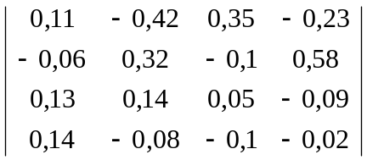

- A⁻¹=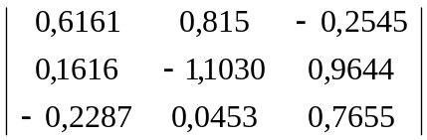

- A⁻¹=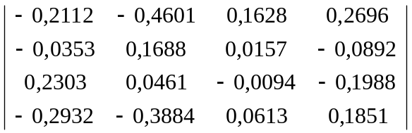

- x₁=79,0915, x₂=59,8977, x₃=-29,7806

- x₁=4,8666, x₂=17,4986, x₃=6,1337

- x₁=-1,8263, x₂=-2,9115, x₃=-4,3630

- x₁=0,1520, x₂=-2,4581, x₃=-3,8960
- x₁=0,2686, x₂=0,9029, x₃=-0,5113, x₄=0,4207, x₅=-10,3657

- x₁=-5, x₂=11, x₃=-26, x₄=46, x₅=-89

- x₁=-37,3305, x₂=7,4661, x₃=3,4831, x₄=-0,5085, x₅=-0,1017

- x₁=-3,5997, x₂=1,1334, x₃=-0,9983, x₄=-0,4088, x₅=0,4544

